讓廢電池回家、讓折翼天使有家
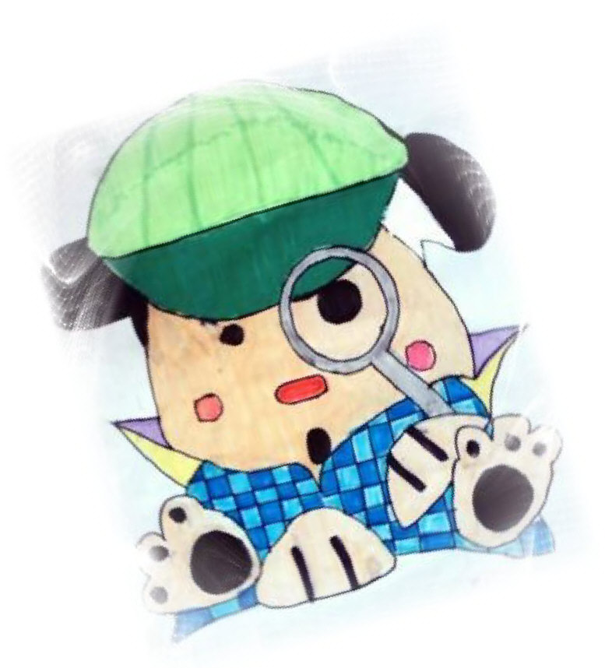
感動電池小天使共同努力
保護環境、關懷弱勢

每一個人都想要有一個家
但是有些人卻沒有家….
一號電池沒有家，只好流浪到泥土裡
1平方公尺的土壤，因此失去了價值
鈕扣電池也沒有家，只好流浪到水裡
600噸的水因此無法飲用
感動電池小偵探
攜手努力 用心關懷
他想讓電池回家
他想要蓋一個家
讓廢電池回到感動電池的家
也讓智障兒有個家

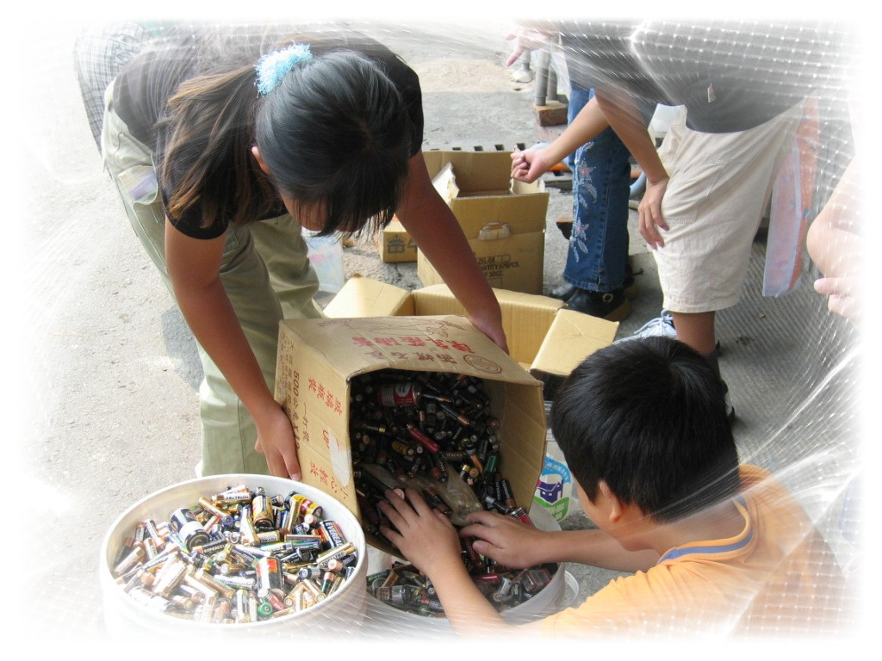 | 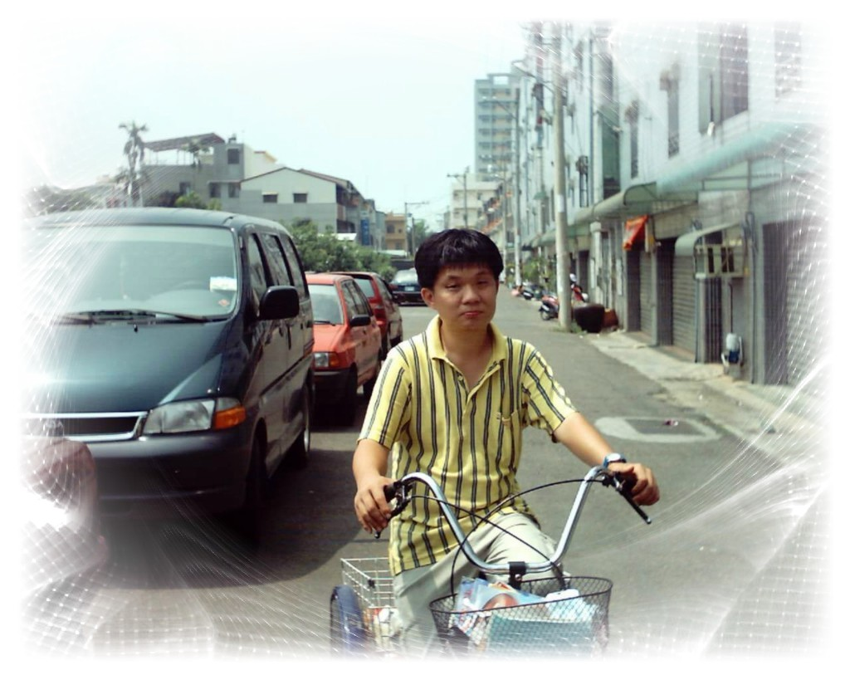

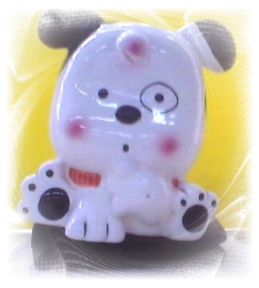
嘉義縣頂六國小94級感動狗狗真情之歌01

【感動電池之歌】…曲/文：感動狗狗老師

狗狗組號：( ) 姓名：( )
------------------------------------------------------------------------------------------------------------------------------
＝＝＝第一、二段=====
每一個人都想要有一個家 但是有些人卻沒有家 一號電池沒有家 只好流浪到泥土裡啦
一平方公尺的土壤 因此失去了價值 (~間奏~) 鈕釦電池也沒有家 只好流浪到水裡去啦
六百噸的水因此無法飲用 感動電池小偵探(回收車) 尋尋覓覓 尋尋覓覓
他想讓電池回家 他想要蓋一個家 讓廢電池回到感動電池的家 也讓智障兒有個家有個家
＝＝第三段＝＝
每一個人都想要有一個家 期望每個人都能有家 一號電池有了家 不必流浪到泥土裡啦
一平方公尺的土壤 因此發揮了價值 (~間奏~) 鈕釦電池也有個家 不必流浪到水裡去啦
六百噸的水因此放心飲用 感動偵探好伙伴 攜手努力 用心關懷
他想讓電池回家.他想要蓋一個家.讓廢電池回到感動電池的家.也讓智障兒有個家.有個家

